Gočárova galerie zve na procházku výstavou Lekce krajinou

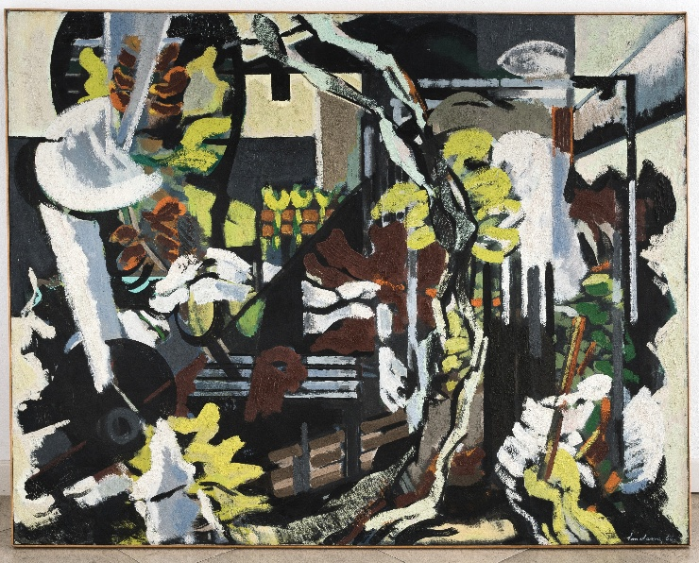
Pardubice, 17. 3. 2026 – V Automatických mlýnech v Pardubicích se připravuje nový výstavní projekt Lekce krajinou & Learning from the Landscape, který společně představí Gočárova galerie a Galerie města Pardubic (GAMPA). Dvě paralelní výstavy vznikly v dialogu mezi oběma institucemi, přičemž každá z nich rozvíjí téma krajiny z odlišných perspektiv. Vernisáž se uskuteční 21. března 2026 v 16:00 v amfiteátru GAMPY. Výstava v Gočárově galerii potrvá do 24. května 2026. V menším prostoru bývalého sila v Gočárově galerii bude k vidění instalace s audiovizuálními prvky umělců Zlatky a Hanuše Lamrových s názvem Jsme v zahradě. V otevřeném depozitáři plastiky bude prezentovat své dílo sochař, restaurátor a také básník Stanislav Malý.
„Je to jeden z dalších společných projektů, který propojuje dvě kulturní instituce v areálu Automatických mlýnů a jejich vlastníky, kraj a město, jedním tématem v různých podobách. Všichni si na něm testujeme, jak takový přístup funguje a zda ho návštěvníci ocení. Téma různých pohledů na přírodu je k tomu myslím ideální,“ uvádí radní Pardubického kraje pro kulturu Roman Línek.
Výstava Lekce krajinou & Learning from the Landscape se obrací k jednomu z nejtrvalejších motivů kultury – krajině. Ne jako k pouhému obrazu přírody, ale jako ke sdílenému prostoru, v němž se setkávají mocenské struktury, ekonomické vztahy i každodenní zkušenost. Výstava tak otevírá otázku, jak dnes krajinu vnímáme a jak se naše představy o ní proměňují v době klimatické změny, globálních ekonomických vazeb i neustálé mediální stimulace. „Výstava není nostalgickým návratem ke krajinomalbě, ale ani jejím odmítnutím. Zajímá nás krajina jako způsob vidění, jako proces, v němž se učíme pozornosti a vnímání souvislostí,“ říká kurátor Gočárovy galerie Pavel Liška.
Výstava v Gočárově galerii vychází ze sbírek instituce a je členěna do několika tematických celků „lekcí“, které sledují různé způsoby, jak lze krajinu pozorovat, interpretovat a zobrazovat. Ze sbírky Gočárovy galerie jsou prezentována díla Jana Smetany, Vladimíra Kokolii, Otto Plachta, Daniela Pitína a Adély Součkové, z nichž některá jsou vystavena vůbec poprvé. Například u Jana Smetany lze sledovat postupný posun od konkrétního výjevu venkovské krajiny k abstraktněji pojatému obrazu přírodních procesů a struktur.
Pro výstavu vznikla i site-specific instalace od Xénie Poldaufové, která propojuje malbu s digitálním prostředím a poukazuje na politicko-ekonomické mechanismy ovlivňující krajinu. Propojení obou galerií představuje monumentální mural Stacha Szumského a Tosi Kiliś. Dalšími umělci, kteří intervenují do Gočárovy galerie, jsou Larisa Crunțeanu a Jiří Žák.
V sile GG se návštěvníkům odhalí hluboký mikrosvět, kde se objeví vyšívané textilie Zlatky Lamrové a šperky jejího manžele Hanuše Lamra v kontrastu k s betonovými stěnami výstavního prostoru - a to až do 28.9.2026.
Před proskleným vhledem do depozitáře GG bude umístěna plastika autora Stanislava Malého s názvem Orchidej, která se vztahuje k výstavě Lekce krajinou i instalaci manželů Lamrových Jsme v zahradě, a vidět ji můžete až do konce září.
O nás:
Gočárova galerie je sbírkotvorná kulturní instituce zřízená Pardubickým krajem. V rámci
Pardubického kraje i v kontextu celé České republiky patří se svou sedmdesátiletou tradicí (do
31. prosince 2022 Východočeská galerie v Pardubicích) k předním galeriím. Gočárova galerie
se primárně zaměřuje na prezentaci svých rozsáhlých uměleckých sbírek mapujících české výtvarné umění od konce 19. století po současnost a umělecké tvorby současných výtvarných
umělců.
www.gocarovagalerie.cz
Kontakt pro média: kopecka.nikola@gocarovagalerie.cz

